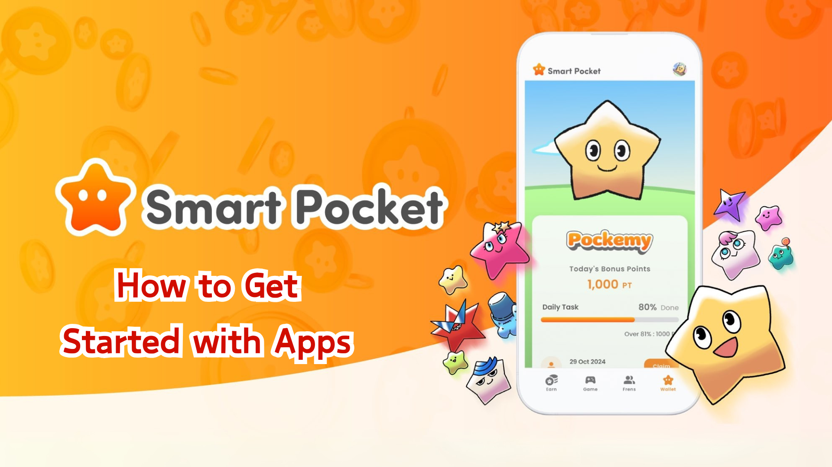

Panduan Lengkap Aplikasi Smart Pocket
Halo semuanya!
Kami dengan senang hati mengumumkan peluncuran aplikasi Smart Pocket yang telah lama dinantikan (termasuk aplikasi Smart Pocket Mini, Metamask, dan integrasi akun Google). Dalam panduan ini, kami akan menjelaskan langkah-langkah detail untuk memulai penggunaan aplikasi ini.
Setelah dirilis, aplikasi Smart Pocket Mini langsung mendapatkan popularitas tinggi, menyebabkan lonjakan akses ke server dan gangguan sementara. Ini menunjukkan minat besar terhadap platform inovatif ini!

Sebelum Memulai
Smart Pocket adalah platform di mana pengguna dapat menikmati konten digital sambil mengumpulkan poin dan token. Aplikasi Smart Pocket Mini yang baru diluncurkan dirancang khusus untuk pengguna baru, terutama yang menggunakan Telegram.
Selain login melalui aplikasi Smart Pocket Mini, pengguna juga dapat login menggunakan dompet Metamask atau akun Google.

Langkah-langkah Pengaturan

📱 Langkah 1: Membuka Aplikasi dan Login
- Login melalui Aplikasi Smart Pocket Mini:
1. Kunjungi situs resmi (https://t.me/smapocke_bot).
2. Ketuk "START BOT".
3. Buka Telegram.
4. Ketuk "Start" di kiri bawah layar.
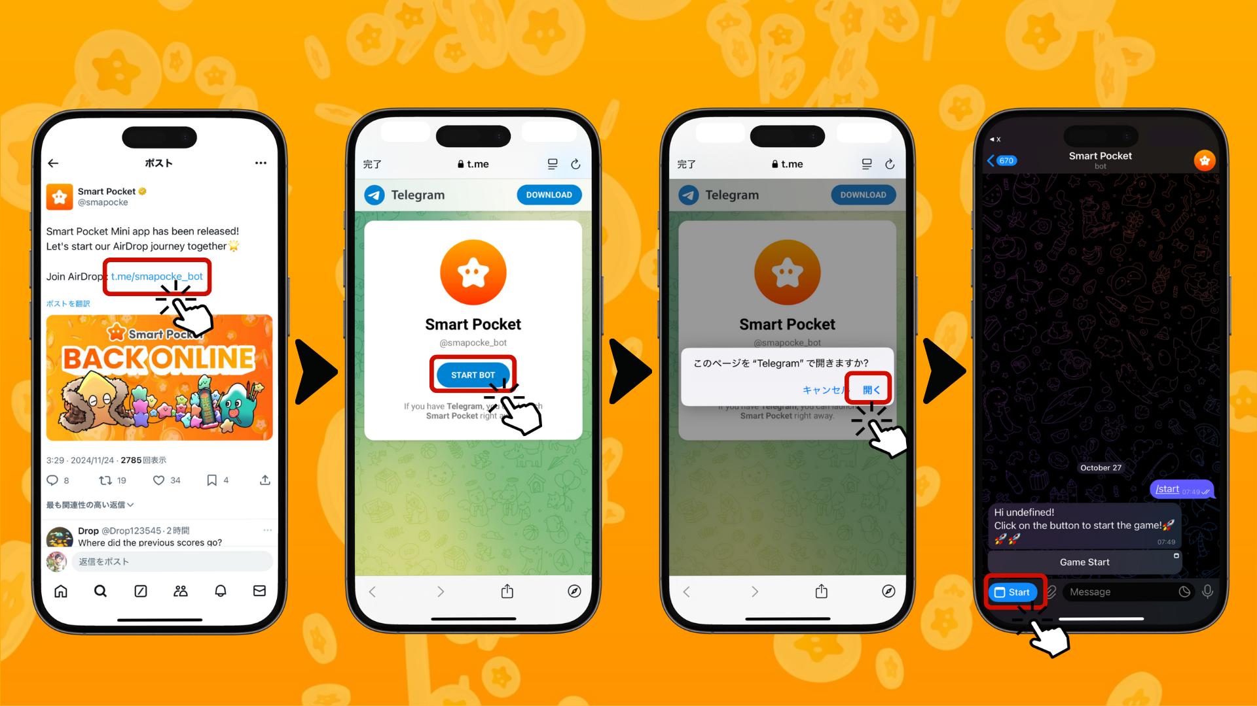
- Login melalui Dompet Metamask:
1. Buka aplikasi Metamask dan ketuk ikon browser.
2. Masukkan URL (http://www.smapocke.app/) di bilah alamat.
3. Ketuk "Home" atau "Wallet" untuk melanjutkan ke layar login.
4. Ketuk ikon Metamask untuk login.
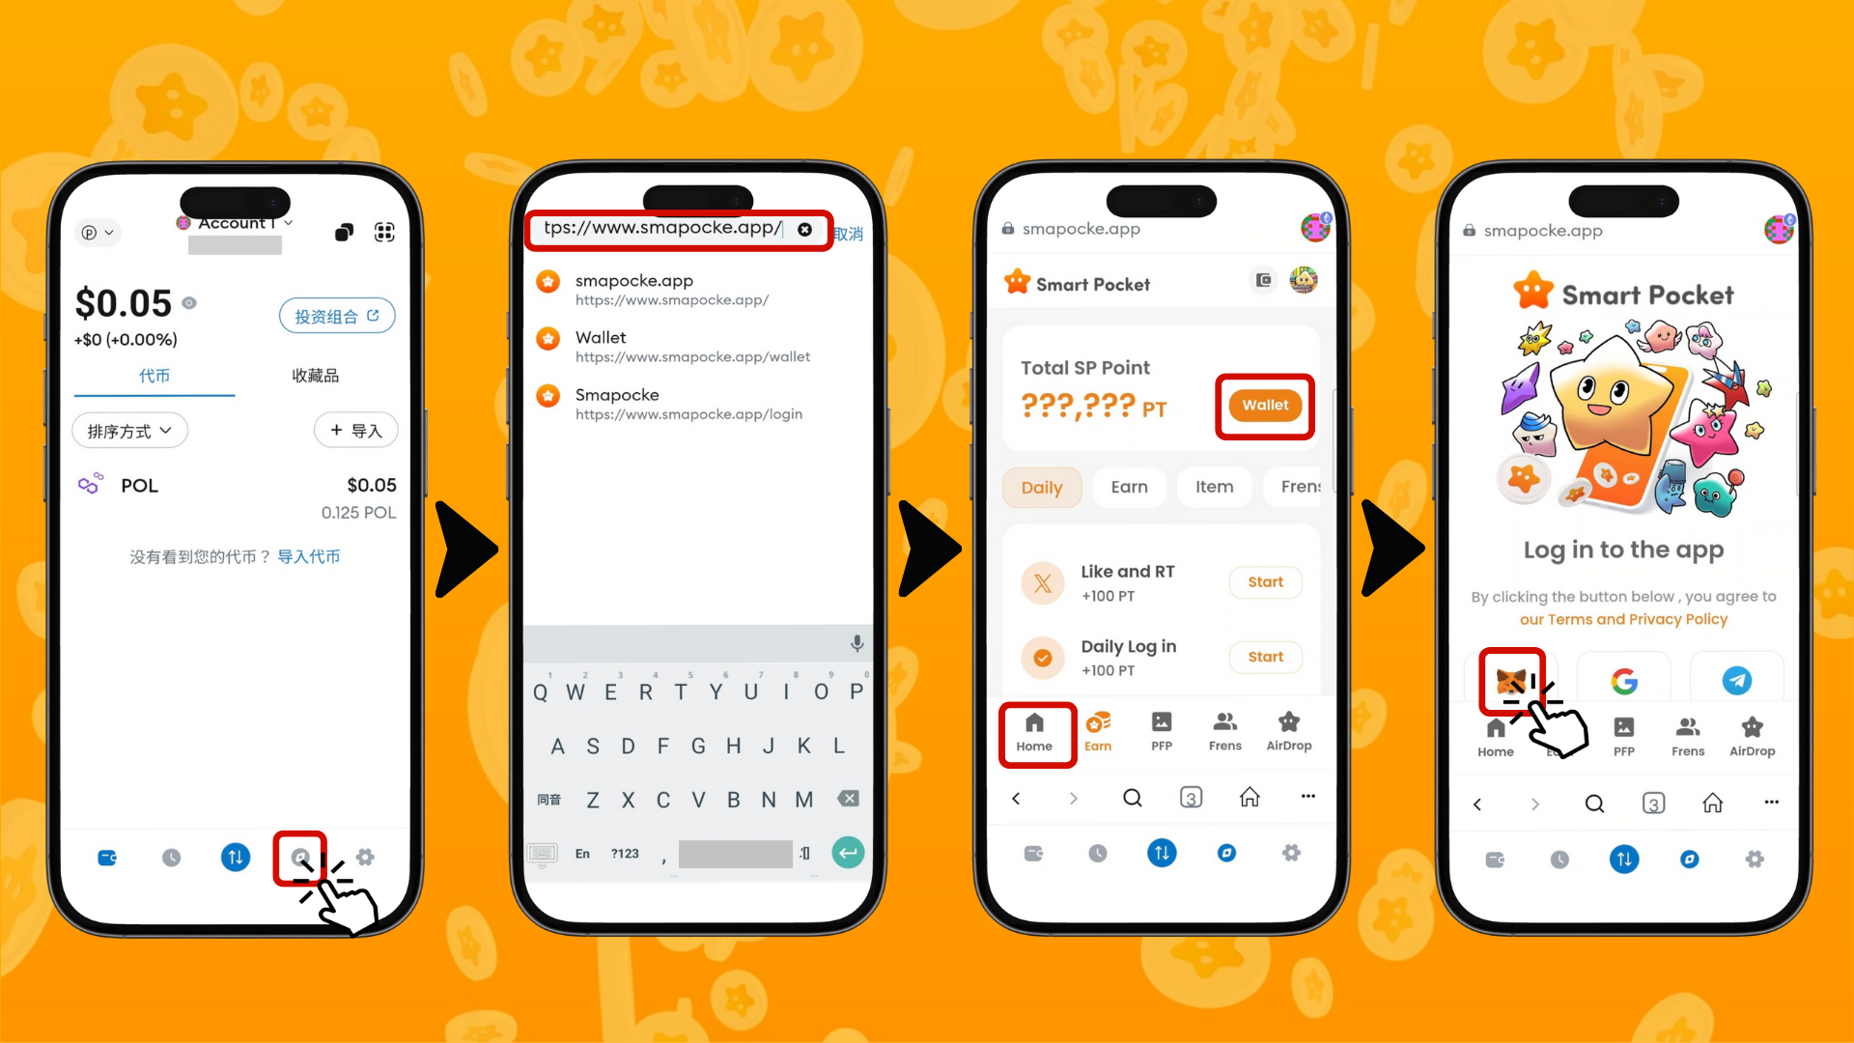
5. Klik "Connect".
6. Jika jaringan belum diatur ke Polygon Amoy, klik "Switch Network". Jika sudah diatur, opsi ini tidak akan muncul.
7. Di bagian tanda tangan pesan, klik "Sign".
8. Ketuk "Sign Wallet" atau tunggu hingga login selesai.
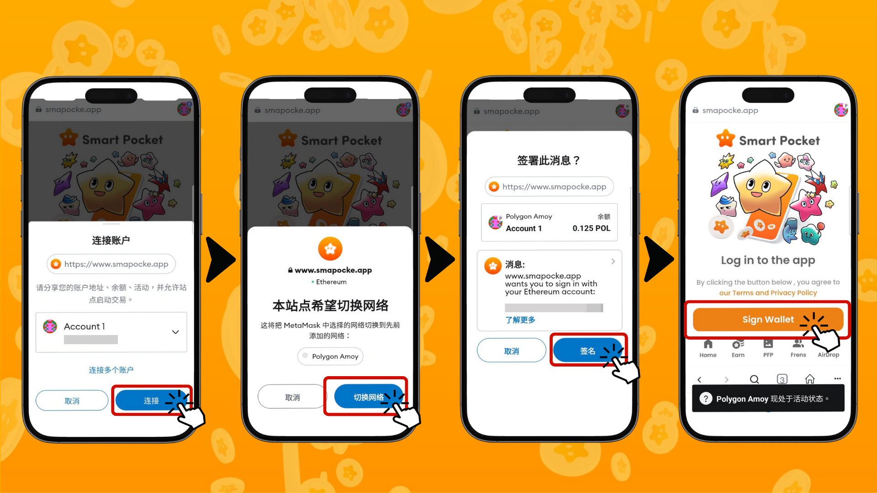
- Login melalui Akun Google:
1. Ketuk "Home" atau "Wallet" untuk melanjutkan ke layar login.
2. Ketuk ikon Google untuk login.
3. Pilih akun Google Anda.
4. Ketuk "Lanjutkan" untuk menyelesaikan login.
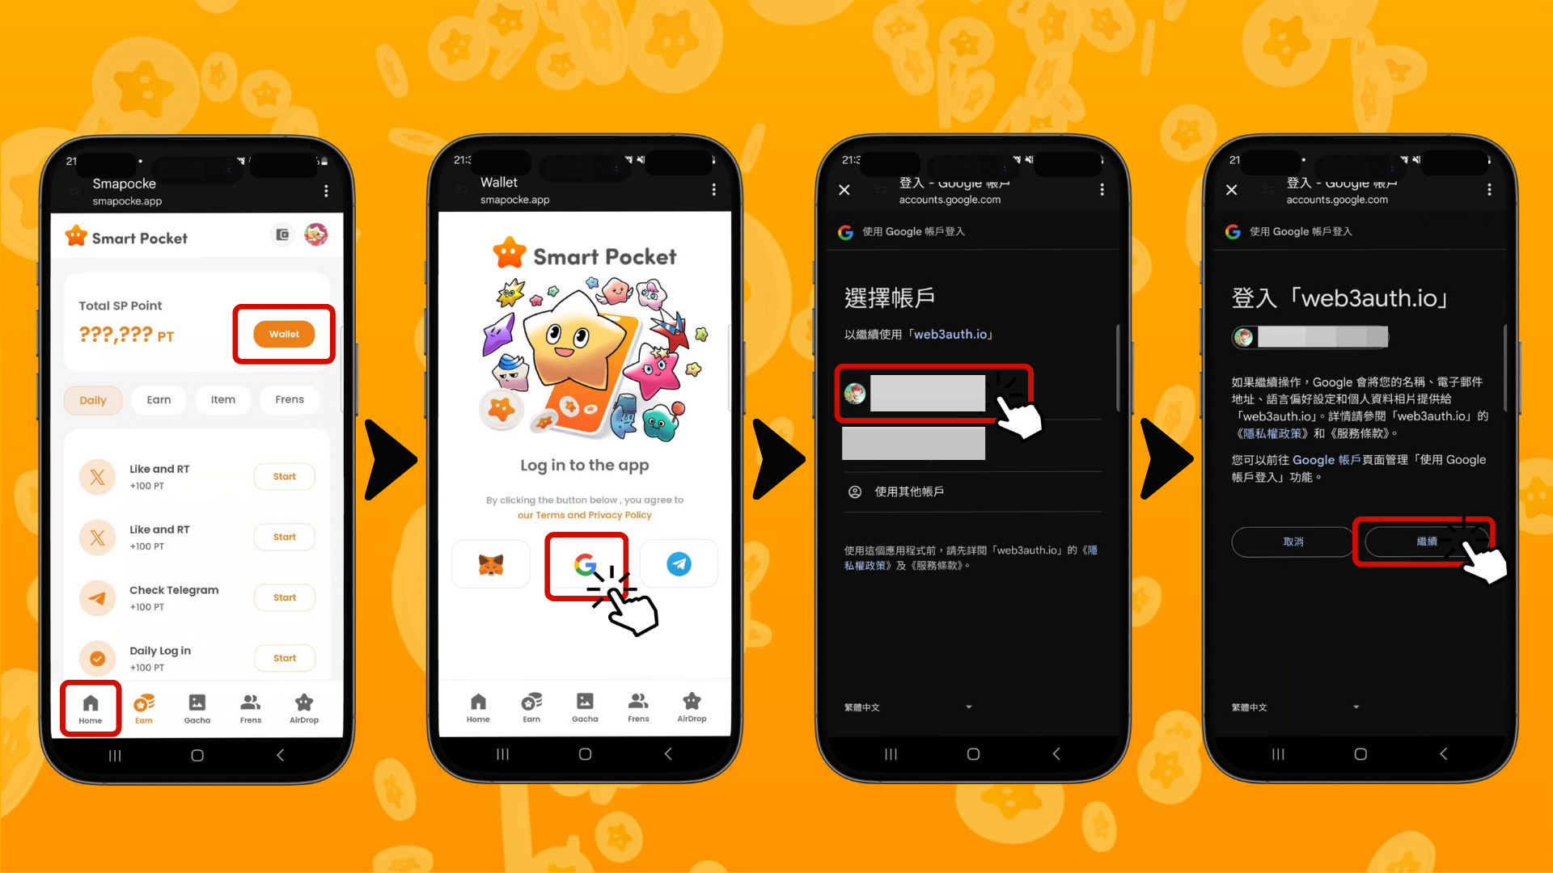

📱 Langkah 2: Memasukkan Kode Undangan
Jika Anda memiliki kode undangan: Masukkan kode tersebut di kolom Invite Code dan ketuk "Verify".
Jika Anda tidak memiliki kode: Ketuk "Skip".
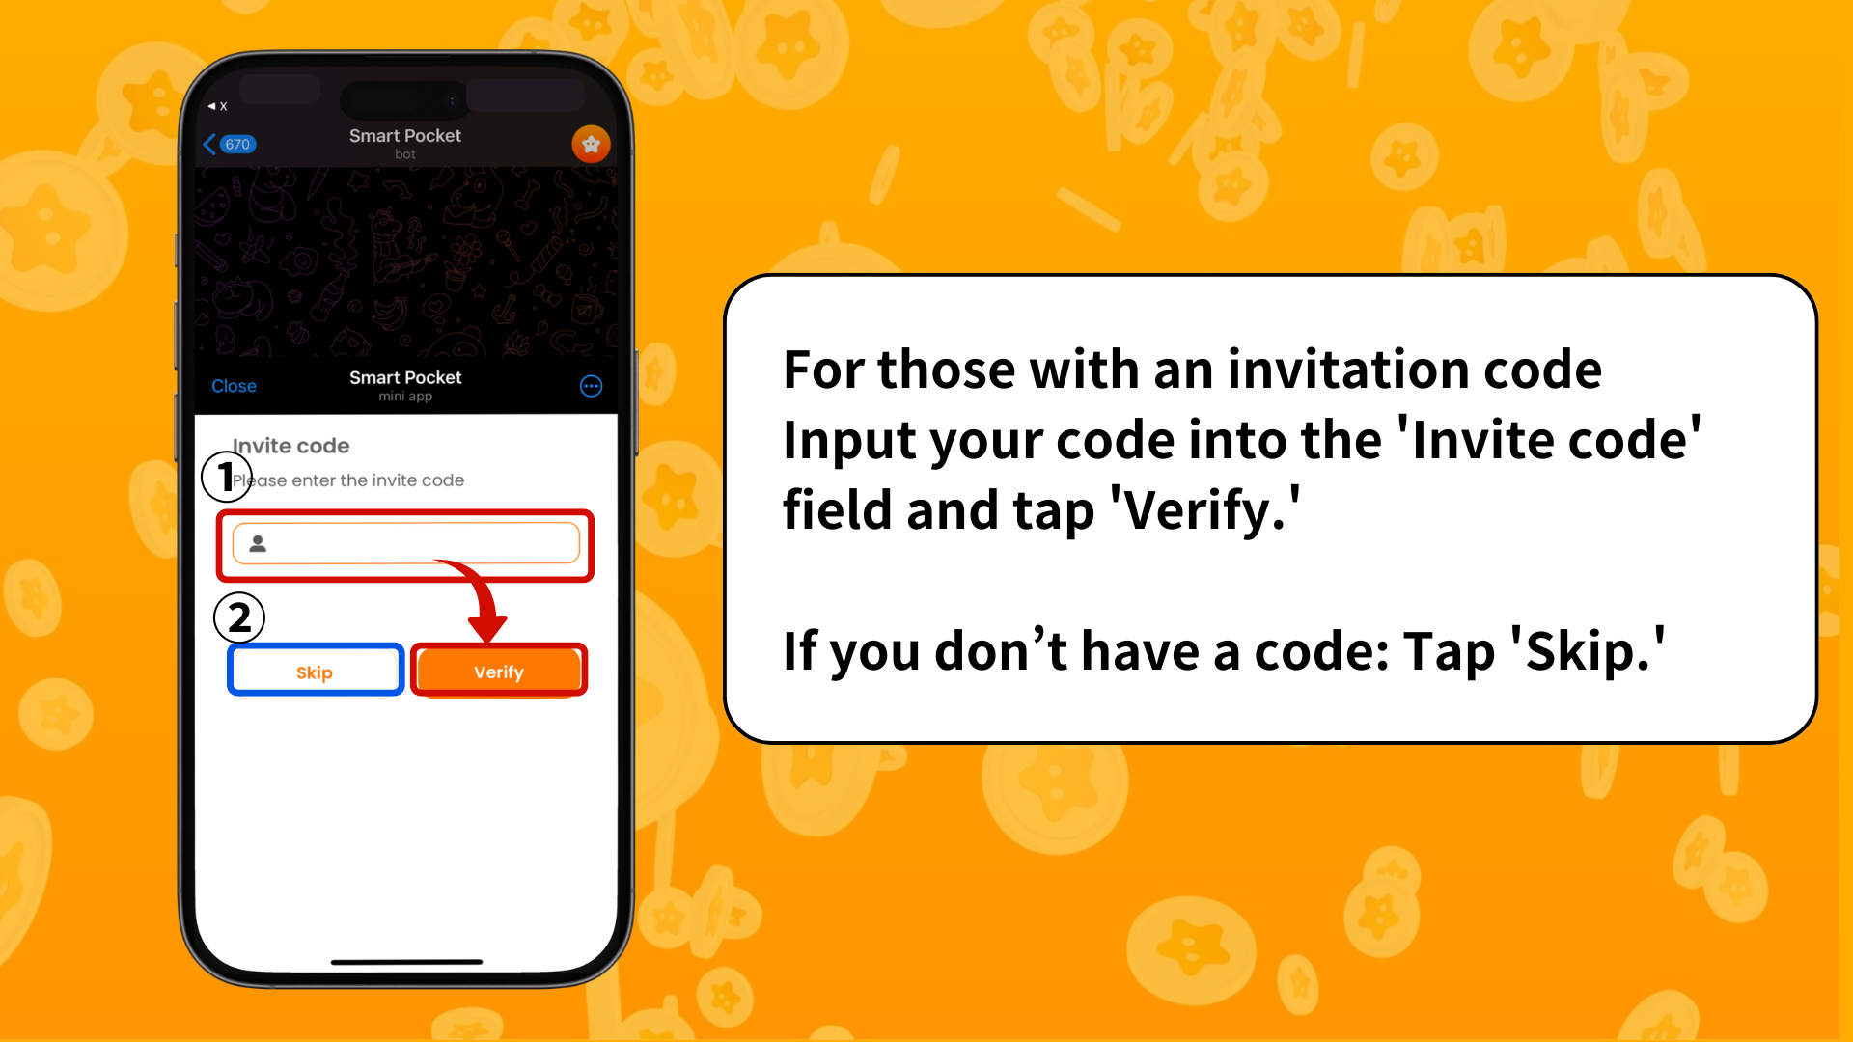

📱 Langkah 3: Mengatur Profil Anda
Sesuaikan profil Anda sesuai dengan keinginan!
1. Ketuk ikon Pokeme di kanan atas layar.
2. Pilih "Edit".
3. Atur foto profil dan nama tampilan Anda.
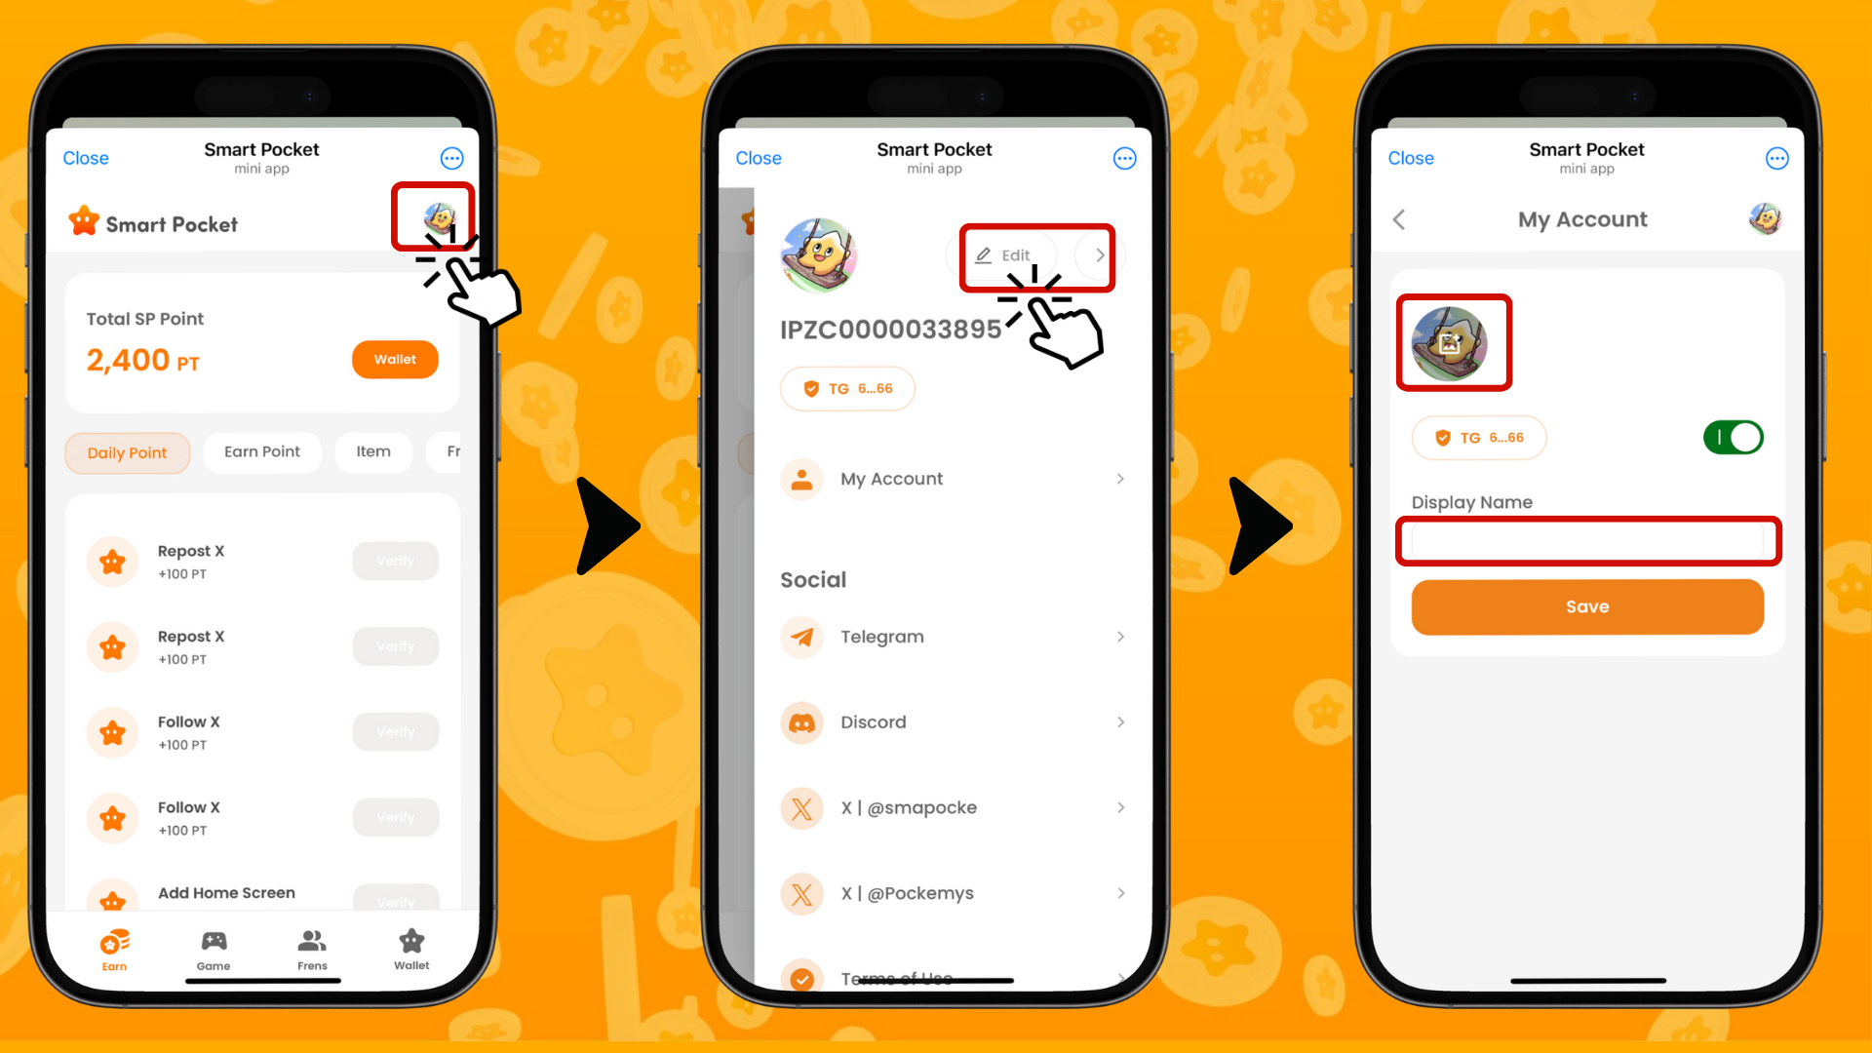

Fitur Tambahan yang Berguna
Di layar profil, Anda juga dapat melihat tautan berikut:
- Telegram Resmi
- Komunitas
- Discord
- Akun X Resmi
- Ketentuan Layanan
- Kebijakan Privasi
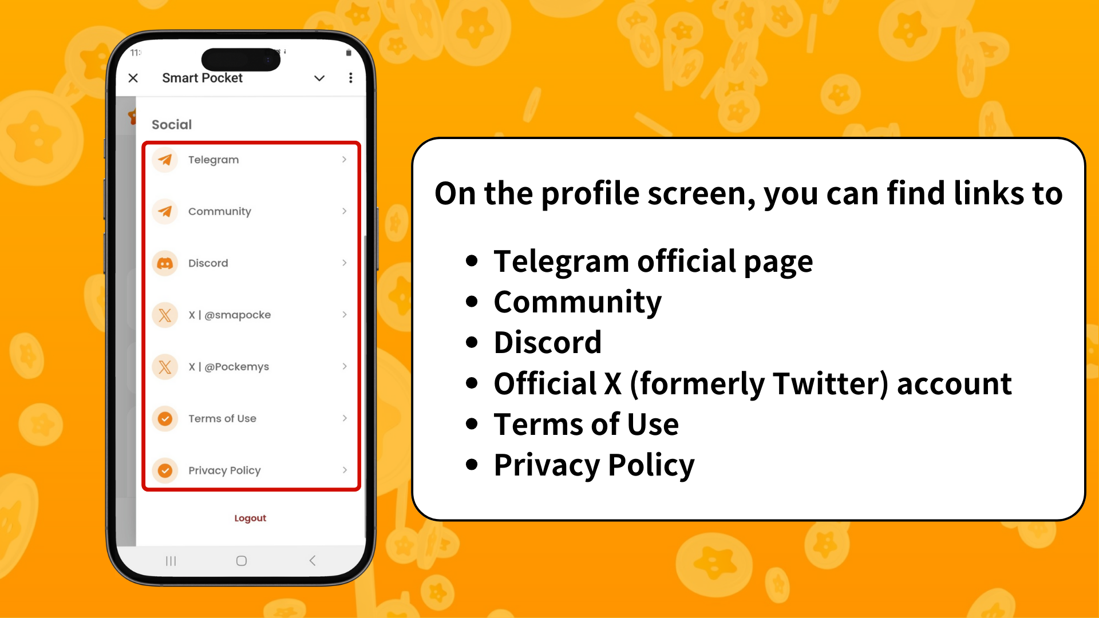

Untuk Pengguna Baru Smart Pocket

① Telegram
Jika Anda belum familiar dengan Telegram, jangan khawatir! Kami telah menyiapkan panduan pengaturan lengkap untuk Anda.

② Metamask
Jika Anda memerlukan bantuan dalam membuat dompet Metamask, kami juga memiliki panduan lengkap untuk Anda.

Ringkasan
Smart Pocket menawarkan tiga metode login yang berbeda. Aplikasi Smart Pocket Mini adalah pintu masuk yang sempurna ke dunia Web3. Jika Anda memiliki akun Google, login menjadi sangat mudah. Aplikasi ini memudahkan pengguna Telegram dan Google untuk memulai perjalanan mereka di Web3. Proses pengaturan sangat sederhana sehingga pengguna dapat segera mulai menikmati aplikasi.
Selain itu, pengguna juga dapat login menggunakan dompet Metamask, memungkinkan mereka untuk terus menggunakan poin yang telah terkumpul sebelumnya.
Tetaplah bersama kami untuk panduan berikutnya tentang cara mendapatkan poin di bagian "Earn"!
Nikmati pengalaman Anda di dunia Smart Pocket!
📢 Untuk informasi terbaru, kunjungi:
- Situs Resmi Smart Pocket: https://smapocke.com/
- Discord Resmi Smart Pocket: https://discord.com/invite/smartpocket
- Akun X Resmi Smart Pocket: https://x.com/smapocke
- Akun X Resmi Pokeme: https://x.com/pockemys

